Автоматизированная информационная система
(наименование системы)
ТЕСТ-КЕЙСЫ
«Работа с задачами»
АИС.ТК.
(наименование документа)
Москва 2026

ОГЛАВЛЕНИЕ
1 Наименование тестируемого функционала 4
2 Тестовое покрытие 4
2.1 Термины, определения и сокращения 4
3 Процесс тестирования 5
3.1 Создание задачи 5
3.1.1 Положительные ТК 5
3.1.1.1 Создание задачи через «+ Задача» в правом нижнем углу экрана. 5
3.1.1.2 Создание задачи из шапки столбца на канбан-доске с задачами проекта. 7
3.1.1.3 Создание задачи из шапки столбца на канбан-доске с задачами проекта. 8
3.1.1.4 Создание новой метки при создании задачи. 9
3.1.2 Отрицательные ТК 10
3.1.2.1 Создание задачи с пустыми основными полями. 10
3.2 Редактирование задачи. 11
3.2.1 Положительные ТК 11
3.2.1.1 Редактирование задачи. 11
3.2.2 Отрицательные ТК 13
3.2.2.1 Попытка стереть название задачи. 13
3.3 Создание чек-листа 14
3.3.1 Положительные ТК 14
3.3.1.1 Создание чек-листа для задачи. 14
3.3.1.2 Удаление пункта из чек-листа. 15
3.3.1.3 Преобразование пункта чек-листа в задачу. 16
3.4 Комментирование задачи. Вложения 18
3.4.1 Положительные ТК 18
3.4.1.1 Успешное добавление комментария к задаче. 18
3.4.1.2 Успешное добавление комментария со вложением. 19
3.4.1.3 Добавление ответа на комментарий. 20
3.4.1.4 Редактирование комментария. 22
3.4.1.5 Копирование ссылки на комментарий. 23
3.4.1.6 Удаление комментария. 24
3.4.1.7 Использование поиска. 26
3.4.1.8 Использование фильтра. 27
3.5 Форматирование 29
3.5.1 Положительные ТК 29
3.5.1.1 Форматирование текста. 29
3.6 История изменений 30
3.6.1 Положительные ТК 30
3.6.1.1 Просмотр истории изменений. 30
3.6.1.2 Использование фильтра для истории изменений. 31
3.7 Изменение статуса задачи. 33
3.7.1 Положительные ТК 33
3.7.1.1 Изменение статуса задачи путём перетаскивания. 33
3.7.1.2 Установка отметки о выполнении. 34
3.7.1.3 Снятие отметки о выполнении. 36
3.8 Копирование задачи. 37
3.8.1 Положительные ТК 37
3.8.1.1 Создание копии задачи с изменением проекта. 37
3.9 Перемещение задачи. 38
3.9.1 Положительные ТК 38
3.9.1.1 Перемещение задачи в другой проект. 38
3.10 Удаление задачи. 40
3.10.1 Положительные ТК 40
3.10.1.1 Успешное удаление задачи. 40
4 Лист регистрации изменений 41

Наименование тестируемого функционала
Работа с задачами в системе «Ёжка»

Тестовое покрытие
Тестовое покрытие в полном объеме соответствует ЧТЗ_____;

Термины, определения и сокращения
В данном ТК используются термины и сокращения, определенные в Глоссарии терминов и определений ПАО «Ростелеком», а также следующие (Таблица 1):

Таблица 1
Термины и сокращения
Термин/Сокращение | Пояснение
ТК | Тест - кейсы
ПУ | Предварительные условия
ВД | Выполняемые действия
ОР | Ожидаемый результат

Процесс тестирования

Создание задачи

Положительные ТК

Создание задачи через «+ Задача» в правом нижнем углу экрана.
Роль
Предварительные условия | - Пользователь авторизован в системе.  - Пользователь имеет хотя бы один созданный проект.  - 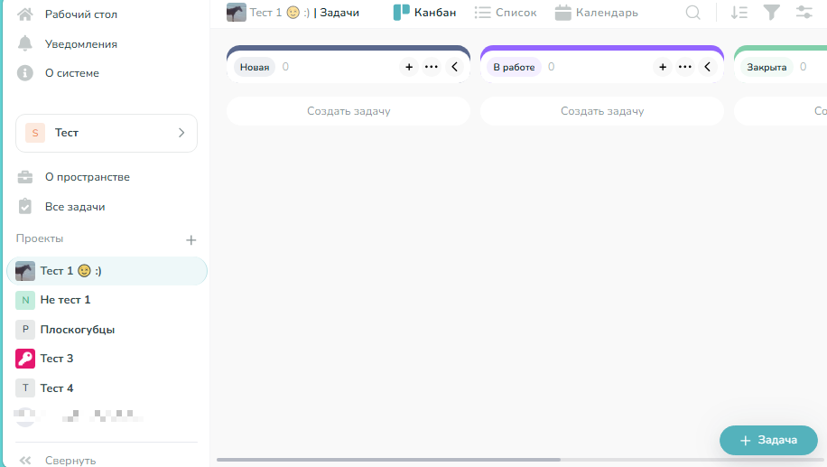
Выполняемые действия | - Открыть любую страницу сервиса, кроме раздела «О системе».  - Нажать кнопку «+ Задача».  - 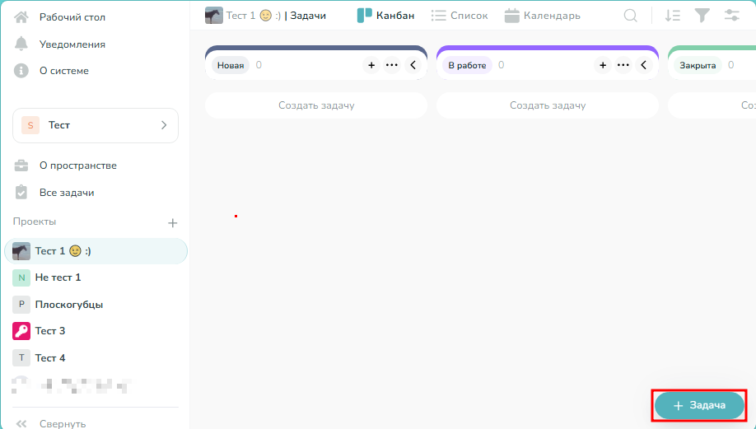  - Выбрать пространство в выпадающем списке.  - Выбрать проект в выпадающем списке.  - Ввести название задачи в поле «Назови задачу».  - Ввести название задачи в поле «Опиши задачу».  - При желании нажать на маркер статуса задачи и изменить его.  - 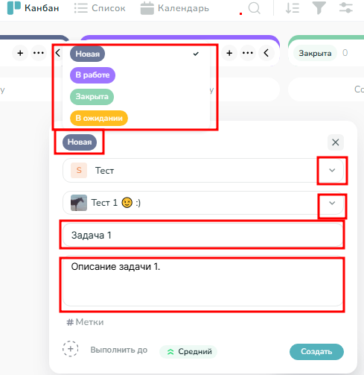  - Нажать кнопку с плюсом и выбрать исполнителей задачи в выпадающем списке.  - Нажать на кнопку с календарём и выбрать дату «Выполнить до» в всплывающем календаре.  - При желании нажать на маркер приоритета задачи и изменить его.  - При желании нажать на маркер метки задачи и выбрать новые метки.  - 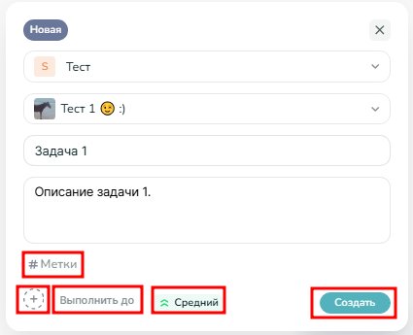  - Нажать кнопку «Создать».
Ожидаемый результат | - Успешное создание задачи, вывод сообщения «Ты создал(-а) новую задачу.  - 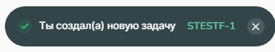  - Задача отображена на канбан-доске.  - 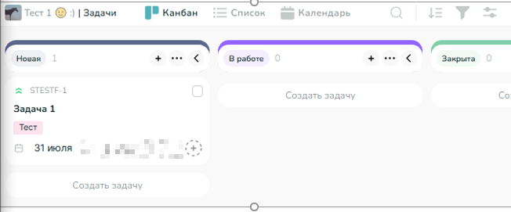

Создание задачи из шапки столбца на канбан-доске с задачами проекта.
Роль
Предварительные условия | - Пользователь авторизован в системе.  - Пользователь имеет хотя бы один созданный проект.  - 
Выполняемые действия | - Открыть канбан-доску проекта.  - Нажать кнопку в виде плюса в шапке столбца на канбан-доске с задачами проекта. 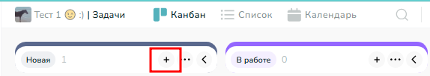  - Ввести название задачи.  - При желании нажать на маркер статуса задачи и изменить его.  - Нажать кнопку с плюсом и выбрать исполнителей задачи в выпадающем списке.  - Нажать на кнопку с календарём и выбрать дату «Выполнить до» в всплывающем календаре.  - При желании нажать на маркер приоритета задачи и изменить его.  - При желании нажать на маркер метки задачи и выбрать новые метки.  - Нажать кнопку «Создать».  - 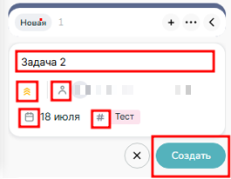
Ожидаемый результат | - Успешное создание задачи, вывод сообщения «Ты создал(-а) новую задачу. Задача отображена на канбан-доске.  - 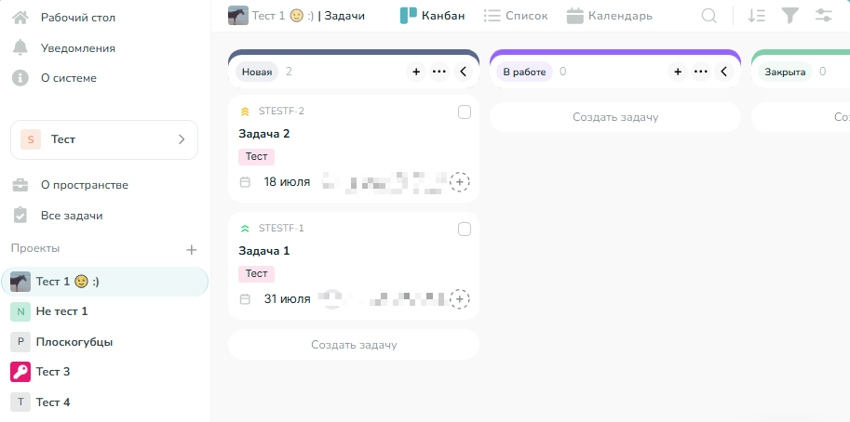

Создание задачи из шапки столбца на канбан-доске с задачами проекта.
Роль
Предварительные условия | - Пользователь авторизован в системе.  - Пользователь имеет хотя бы один созданный проект.  - 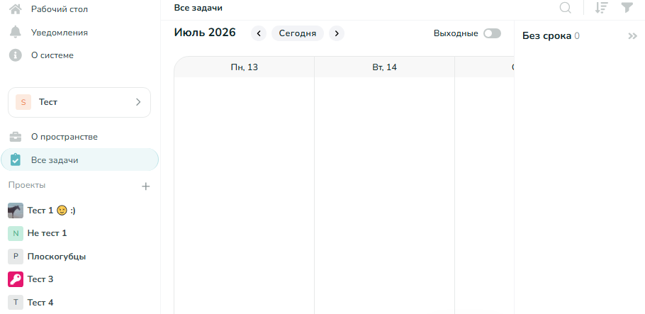
Выполняемые действия | - Открыть раздел «Все задачи».  - Навести курсор на нужный день в календаре и нажать кнопку «Создать задачу».  - 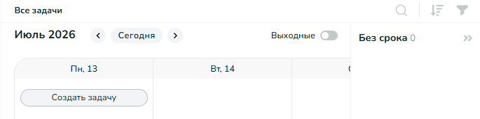  - Выбрать проект.  - Ввести название задачи.  - При желании нажать на маркер статуса задачи и изменить его.  - Нажать кнопку с плюсом и выбрать исполнителей задачи в выпадающем списке.  - При желании нажать на маркер приоритета задачи и изменить его.  - При желании нажать на маркер метки задачи и выбрать новые метки.  - Нажать кнопку «Создать».  - 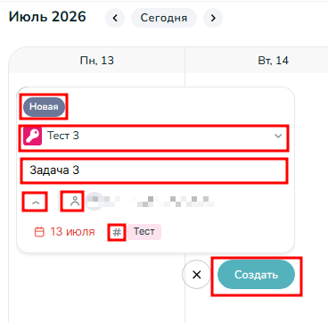
Ожидаемый результат | - Успешное создание задачи, вывод сообщения «Ты создал(-а) новую задачу. Задача отображена в календаре.  - 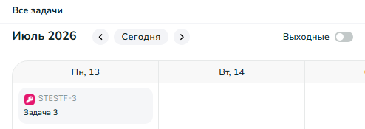

Создание новой метки при создании задачи.
Роль
Предварительные условия | - Пользователь авторизован в системе.  - Пользователь имеет хотя бы один созданный проект.  - Открыто окно создания задачи.  - 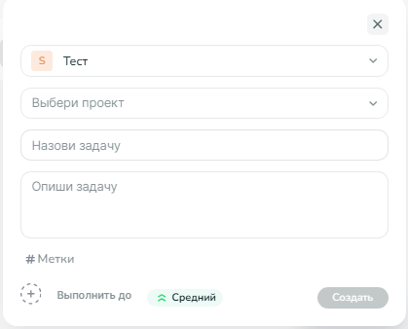
Выполняемые действия | - Нажать кнопку «# Метки»  - 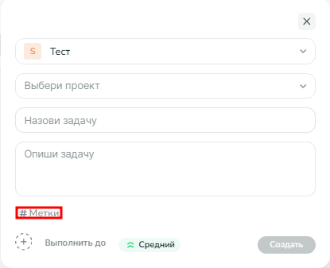  - Ввести название метки.  - Нажать кнопку «Создать».  - 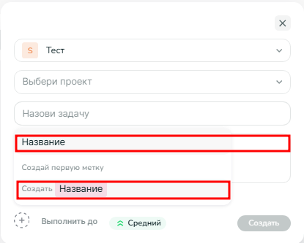
Ожидаемый результат | - Метка успешно добавлена  - 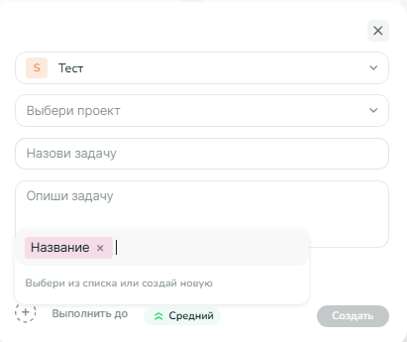

Отрицательные ТК

Создание задачи с пустыми основными полями.
Роль
Предварительные условия | - Пользователь авторизован в системе.  - Пользователь имеет хотя бы один созданный проект.  - 
Выполняемые действия | - Открыть любую страницу сервиса, кроме раздела «О системе».  - Нажать кнопку «+ Задача».  - Нажать кнопку «Создать».  - 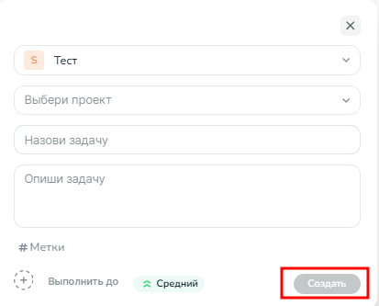
Ожидаемый результат | - Кнопка «Создать» неактивна.

Редактирование задачи.

Положительные ТК

Редактирование задачи.
Роль
Предварительные условия | - Пользователь авторизован в системе.  - Пользователь имеет хотя бы одну созданную задачу.  - 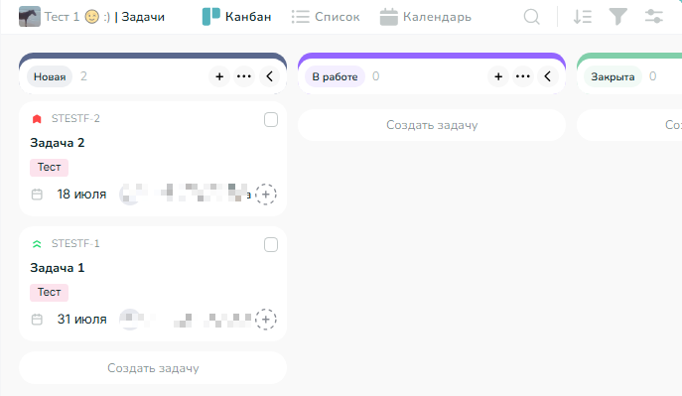
Выполняемые действия | - Выбрать задачу, кликнув на неё.  - 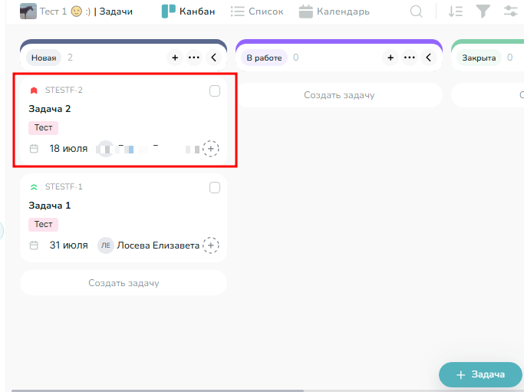  - Отредактировать название, нажав на него.  - Отредактировать описание, нажав на него.  - Отредактировать приоритет, нажав на него  - Отредактировать исполнителя, нажав на него.  - Отредактировать наблюдателя, нажав на него.  - Отредактировать дату «Выполнить до», нажав на неё.  - Добавить новую метку, нажав на метки.  - Закрыть окно редактирования, нажав на крестик в углу.  - 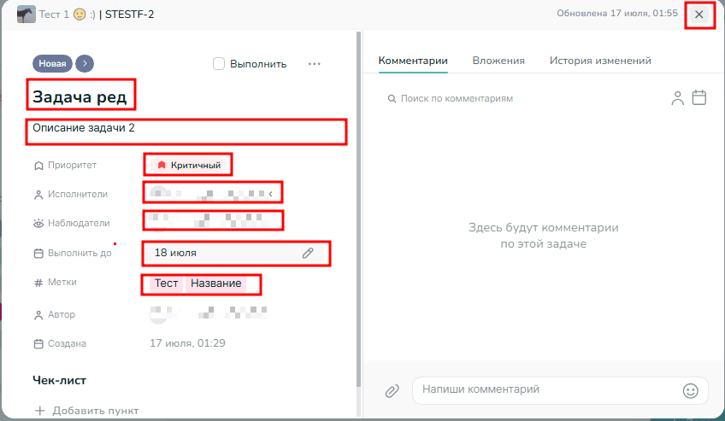
Ожидаемый результат | - Данные задачи успешно изменены  - 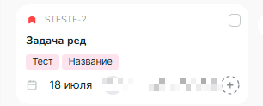

Отрицательные ТК

Попытка стереть название задачи.
Роль
Предварительные условия | - Пользователь авторизован в системе.  - Пользователь имеет хотя бы одну созданную задачу.  - 
Выполняемые действия | - Выбрать задачу, кликнув на неё.  -   - Стереть название, нажав на него.  - 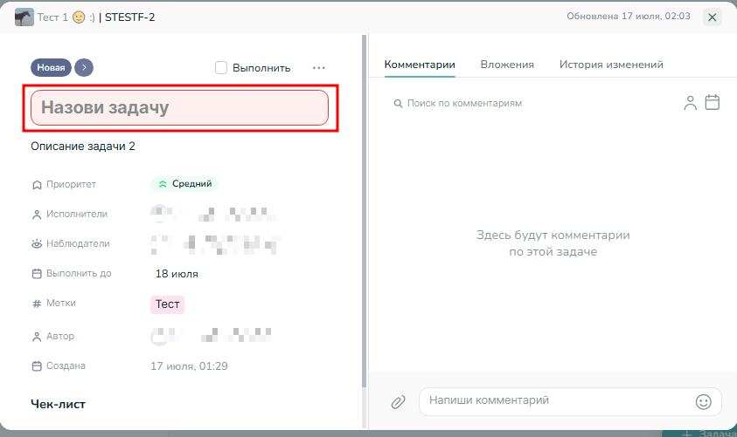
Ожидаемый результат | - Выведено сообщение «Назови задачу».  - При закрытии окна редактирования крестиком задача остаётся без изменений.  - 

Создание чек-листа

Положительные ТК

Создание чек-листа для задачи.
Роль
Предварительные условия | - Пользователь авторизован в системе.  - Пользователь имеет хотя бы одну созданную задачу.  - 
Выполняемые действия | - Выбрать задачу, кликнув на неё.  - Нажав на кнопку «Добавить пункт», добавить несколько пунктов в чек-лист.  - 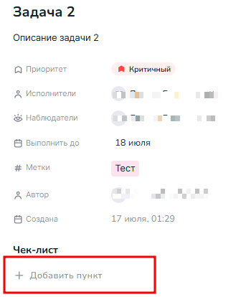  - Пометить один пункт как выполненный, нажав на клетку чек-бокса.  - Добавить для одного пункта исполнителя, нажав на три точки и выбрав вариант «Добавить исполнителя».  - Добавить для одного пункта дату, нажав на три точки и выбрав вариант «Добавить дату».  - 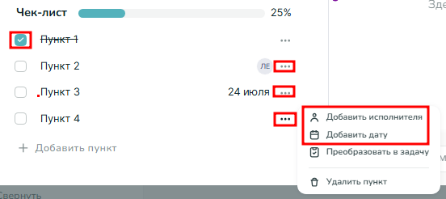  - Закрыть окно редактирования, нажав на крестик в углу.
Ожидаемый результат | - Данные задачи успешно изменены, изменения сохранены.  - 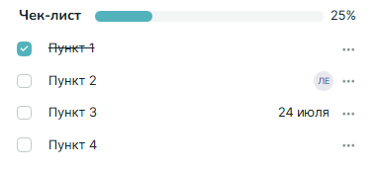

Удаление пункта из чек-листа.
Роль
Предварительные условия | - Пользователь авторизован в системе.  - Пользователь имеет хотя бы одну созданную задачу.  - У данной задачи есть чек-лист.  - 
Выполняемые действия | - Выбрать задачу, кликнув на неё.  - Нажать на три точки напротив одного из пунктов чек-листа.  - Нажать кнопку «Удалить пункт».  - 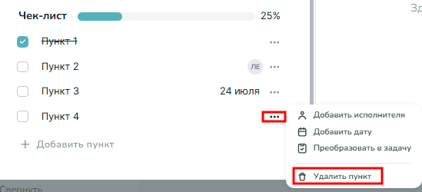
Ожидаемый результат | - Данные успешно изменены, изменения сохранены и доступны при повторном открытии окна редактирования задачи.  - 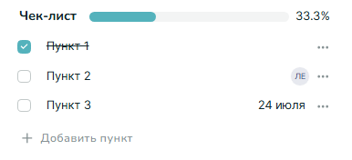

Преобразование пункта чек-листа в задачу.
Роль
Предварительные условия | - Пользователь авторизован в системе.  - Пользователь имеет хотя бы одну созданную задачу.  - У данной задачи есть чек-лист.  - 
Выполняемые действия | - Выбрать задачу, кликнув на неё.  - Нажать на три точки напротив одного из пунктов чек-листа.  - Нажать кнопку «Преобразовать в задачу».  - 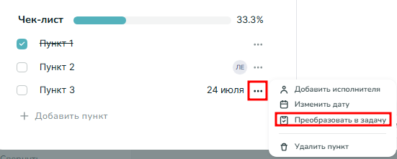  - Нажать кнопку «Преобразовать».  - 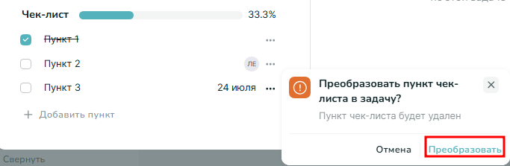
Ожидаемый результат | - Пункт пропал из чек-листа. Выведено сообщение об успешном преобразовании в задачу. Новой задаче присвоен собственный код.  - 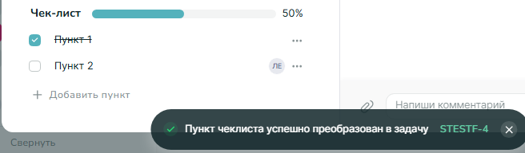  - В задачах появилась новая задачи.  - 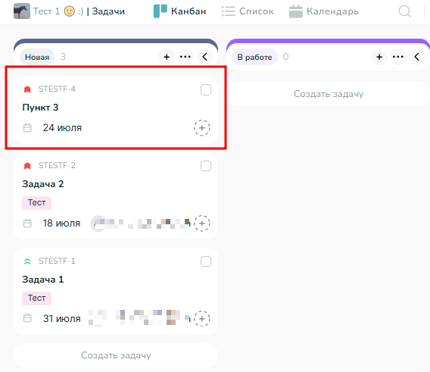

Комментирование задачи. Вложения

Положительные ТК

Успешное добавление комментария к задаче.
Роль
Предварительные условия | - Пользователь авторизован в системе.  - Пользователь имеет хотя бы одну созданную задачу.  - 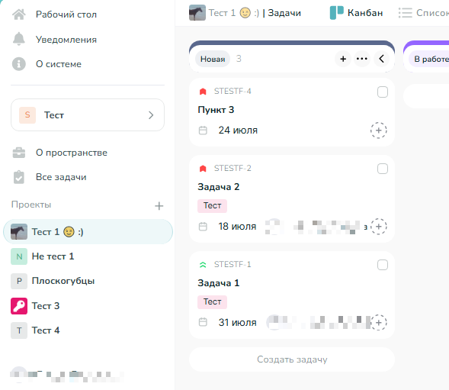
Выполняемые действия | - Выбрать задачу, кликнув на неё.  - Добавить комментарий в поле «Напиши комментарий».  - Нажать кнопку в виде стрелки.  - 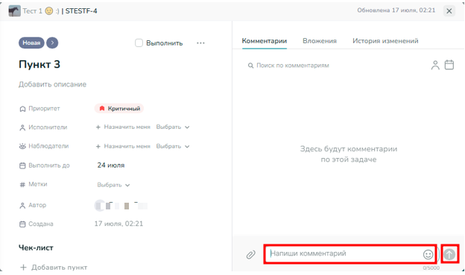
Ожидаемый результат | - Комментарий успешно отправлен и отображается в общем списке комментариев с указанием автора.  - 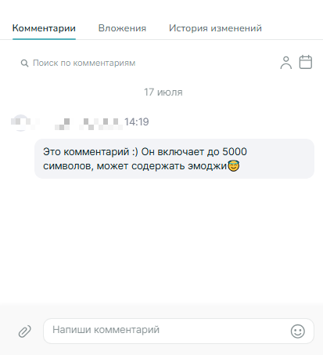

Успешное добавление комментария со вложением.
Роль
Предварительные условия | - Пользователь авторизован в системе.  - Пользователь имеет хотя бы одну созданную задачу.  - 
Выполняемые действия | - Выбрать задачу, кликнув на неё.  - Нажать кнопку в виде скрепки рядом с полем для ввода комментария.  - Выбрать файл.  - При желании добавить комментарий в поле «Напиши комментарий».  - Нажать кнопку в виде стрелки.  - 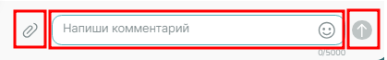
Ожидаемый результат | - Комментарий успешно отправлен и отображается в общем списке комментариев с указанием автора.  - 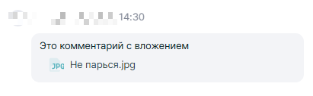  - Нажатие на вложение открывает файл для просмотра.  - 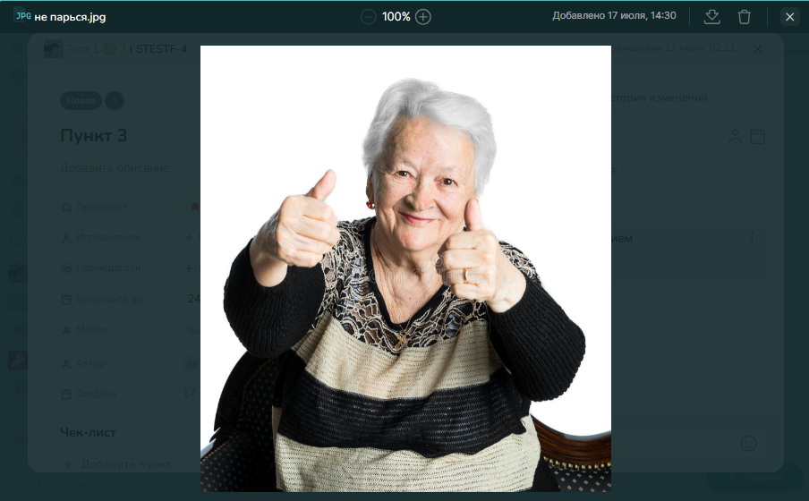

Добавление ответа на комментарий.
Роль
Предварительные условия | - Пользователь авторизован в системе.  - Пользователь имеет хотя бы одну созданную задачу.  - 
Выполняемые действия | - Выбрать задачу, кликнув на неё.  - Навести курсор на правый верхний угол комментария и нажать на скрытую кнопку с тремя точками.  - Нажать кнопку «Ответить».  - 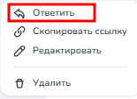  - Написать текст комментария в поле «Напиши комментарий».  - Нажать кнопку в виде стрелки.  - 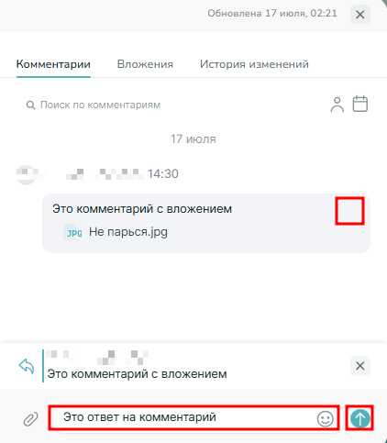
Ожидаемый результат | - Ответ успешно отправлен и отображается в общем списке комментариев с указанием автора и ссылкой на исходный комментарий.  - 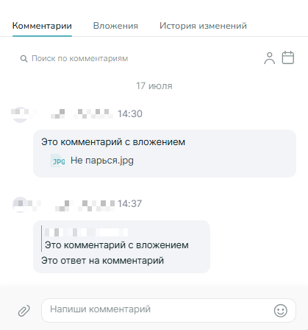

Редактирование комментария.
Роль
Предварительные условия | - Пользователь авторизован в системе.  - Пользователь имеет хотя бы одну созданную задачу.  - 
Выполняемые действия | - Выбрать задачу, кликнув на неё.  - Навести курсор на правый верхний угол комментария и нажать на скрытую кнопку с тремя точками.  - Нажать кнопку «Редактировать».  - 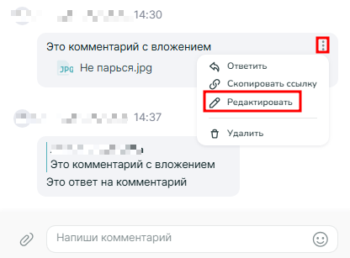  - Отредактировать текст комментария в поле «Напиши комментарий».  - Нажать кнопку в виде стрелки.  - 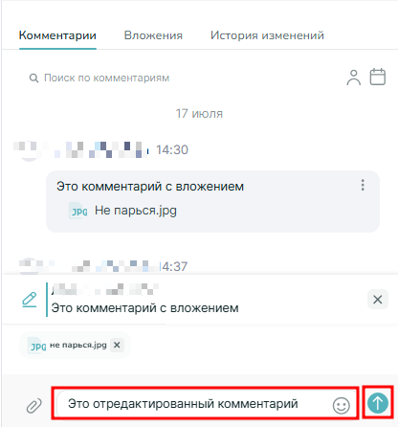
Ожидаемый результат | - Комментарий успешно отредактирован и корректно отображается в общем списке комментариев, отображение во всех ответах также изменено.  - 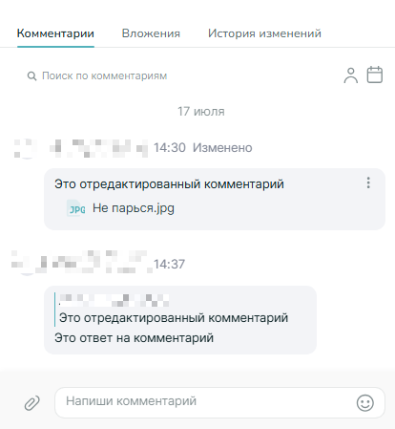

Копирование ссылки на комментарий.
Роль
Предварительные условия | - Пользователь авторизован в системе.  - Пользователь имеет хотя бы одну созданную задачу.  - 
Выполняемые действия | - Выбрать задачу, кликнув на неё.  - Навести курсор на правый верхний угол комментария и нажать на скрытую кнопку с тремя точками.  - Нажать кнопку «Скопировать ссылку».  - 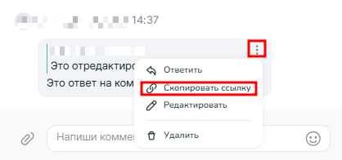
Ожидаемый результат | - Ссылка скопирована в буфер обмена, выведено соответствующее сообщение.  - 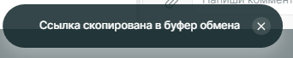  - 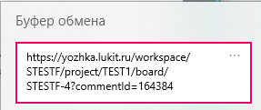

Удаление комментария.
Роль
Предварительные условия | - Пользователь авторизован в системе.  - Пользователь имеет хотя бы одну созданную задачу.  - 
Выполняемые действия | - Выбрать задачу, кликнув на неё.  - Навести курсор на правый верхний угол комментария и нажать на скрытую кнопку с тремя точками.  - Нажать кнопку «Удалить».  - 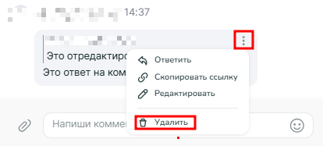  - Нажать кнопку «Удалить» для подтверждения.  - 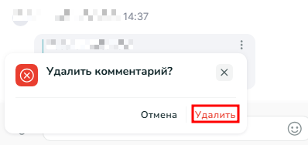
Ожидаемый результат | - Комментарий успешно удалён, выведено соответствующее сообщение.  - 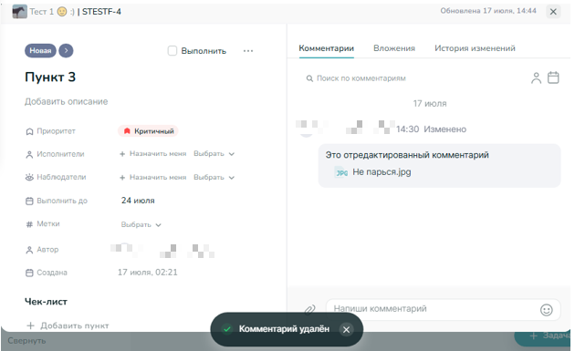

Использование поиска.
Роль
Предварительные условия | - Пользователь авторизован в системе.  - Пользователь имеет хотя бы одну созданную задачу.  - 
Выполняемые действия | - Выбрать задачу, кликнув на неё.  - Нажать на поле «Поиск по комментариям».  - Ввести значение.  - 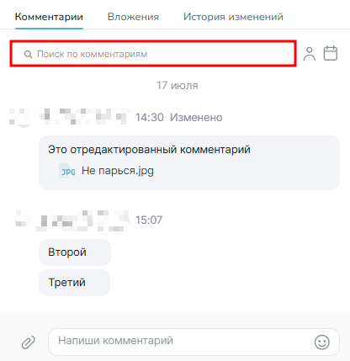
Ожидаемый результат | - Отображены только удовлетворяющие поиску комментарии.  - 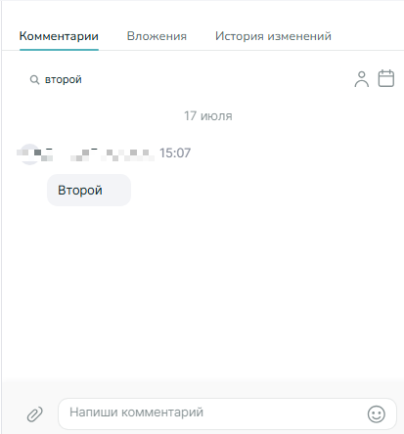

Использование фильтра.
Роль
Предварительные условия | - Пользователь авторизован в системе.  - Пользователь имеет хотя бы одну созданную задачу.  - 
Выполняемые действия | - Выбрать задачу, кликнув на неё.  - Нажать на кнопку в виде пользователя.  - Выбрать пользователей из списка или воспользоваться строкой поиска.  - 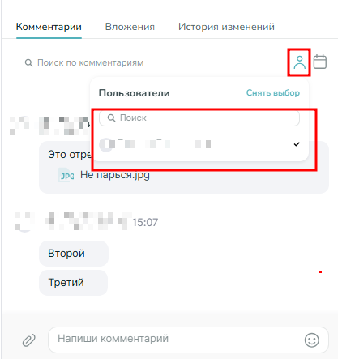  - Нажать на кнопку в виде календаря.  - Выбрать временной промежуток.  - 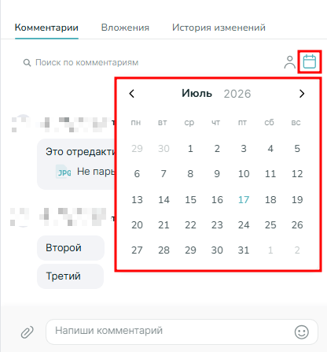
Ожидаемый результат | - Отображены только удовлетворяющие фильтру комментарии.  - 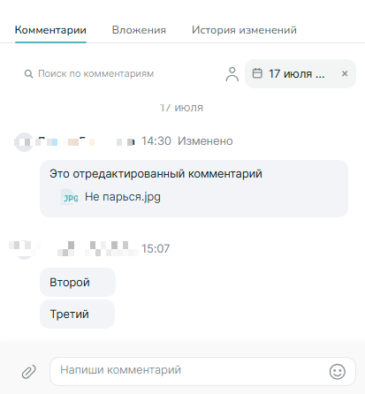

Форматирование

Положительные ТК

Форматирование текста.
Роль
Предварительные условия | - Пользователь авторизован в системе.  - Пользователь имеет хотя бы одну созданную задачу.  - 
Выполняемые действия | - Выбрать задачу, кликнув на неё.  - Набрать комментарий.  - Выделить фрагмент текста и воспользоваться инструментами для форматирования из всплывающего меню.  - 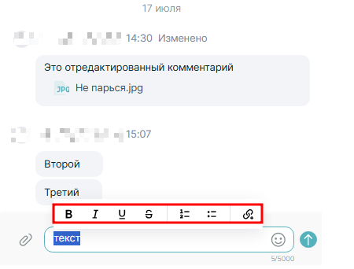
Ожидаемый результат | - Отформатированный текст отображается корректно.  - 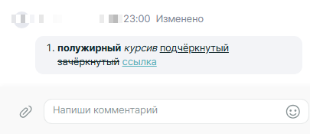

История изменений

Положительные ТК

Просмотр истории изменений.
Роль
Предварительные условия | - Пользователь авторизован в системе.  - Пользователь имеет хотя бы одну созданную задачу.  - 
Выполняемые действия | - Выбрать задачу, кликнув на неё.  - Нажать кнопку «История изменений».  - 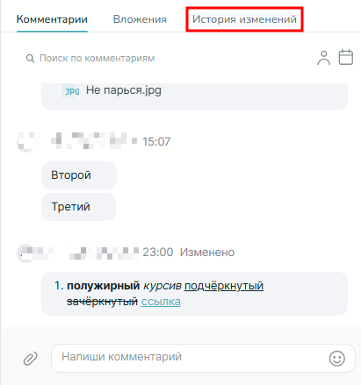
Ожидаемый результат | - Во вкладке зафиксированы все происходившие с задачей изменения.  - 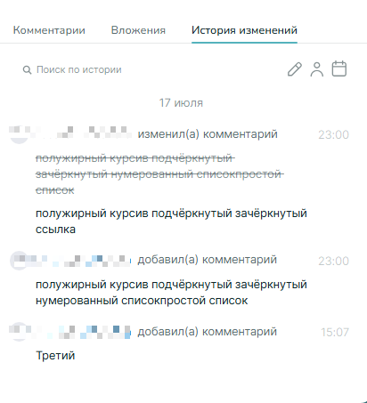

Использование фильтра для истории изменений.
Роль
Предварительные условия | - Пользователь авторизован в системе.  - Пользователь имеет хотя бы одну созданную задачу.  - 
Выполняемые действия | - Выбрать задачу, кликнув на неё.  - Нажать кнопку «История изменений».  -   - Нажать на кнопку в виде карандаша и настроить отображаемые изменения.  - 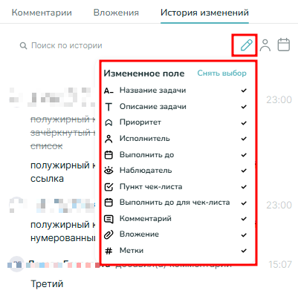  - Нажать на кнопку в виде пользователя и настроить пользователей, изменения которых должны отображаться.  - 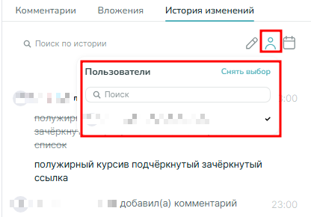  - Нажать на кнопку в виде пользователя и настроить временной диапазон изменений.  - 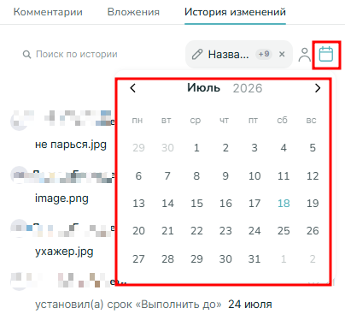
Ожидаемый результат | - Все фильтры корректно применены.  - 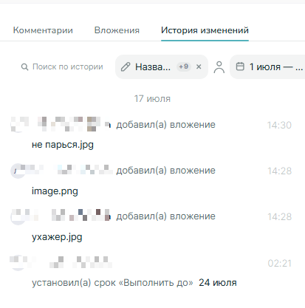

Изменение статуса задачи.

Положительные ТК

Изменение статуса задачи путём перетаскивания.
Роль
Предварительные условия | - Пользователь авторизован в системе.  - Пользователь имеет хотя бы одну созданную задачу.  - 
Выполняемые действия | - Открыть канбан-доску проекта.  - Перетащить задачу в столбец с нужным статусом выполнения.  - 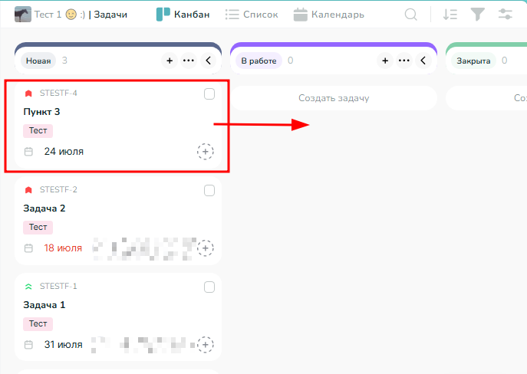
Ожидаемый результат | - Задача успешно перенесена.  - 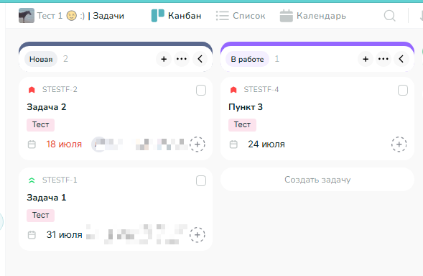  - Новый статус задачи корректно отображается.  - 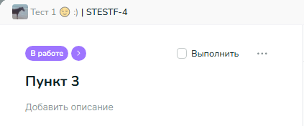

Установка отметки о выполнении.
Роль
Предварительные условия | - Пользователь авторизован в системе.  - Пользователь имеет хотя бы одну созданную задачу.  - 
Выполняемые действия | - Выбрать задачу, кликнув на неё.  - Поставить галочку в чек-боксе «Выполнить».  - 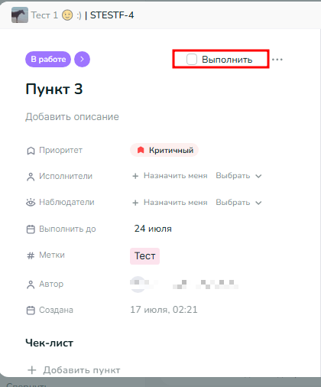
Ожидаемый результат | - Статус изменён, выведено соответствующее сообщение.  - 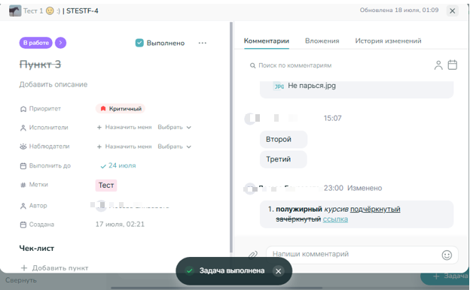

Снятие отметки о выполнении.
Роль
Предварительные условия | - Пользователь авторизован в системе.  - Пользователь имеет хотя бы одну созданную задачу.  - 
Выполняемые действия | - Выбрать задачу, кликнув на неё.  - Убрать галочку в чек-боксе «Выполнить».  - 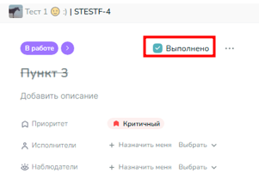
Ожидаемый результат | - Статус изменён, выведено соответствующее сообщение.  - 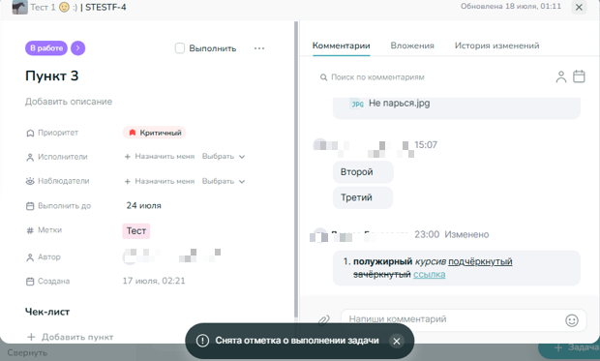

Копирование задачи.

Положительные ТК

Создание копии задачи с изменением проекта.
Роль
Предварительные условия | - Пользователь авторизован в системе.  - Пользователь имеет хотя бы одну созданную задачу.  - 
Выполняемые действия | - Выбрать задачу, кликнув на неё.  - Нажать кнопку в виде трёх точек.  - Нажать кнопку «Создать копию».  - 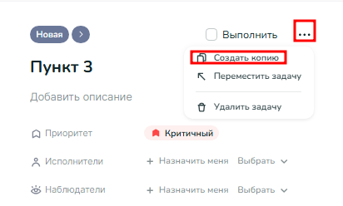  - Нажать на выпадающий список проектов.  - Выбрать проект, в котором должна быть создана копия задачи.  - Нажать кнопку «Создать копию».  - 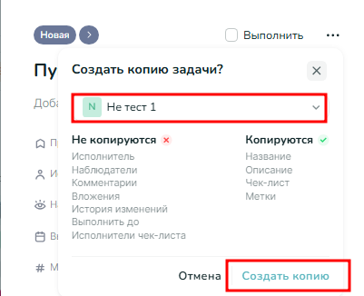
Ожидаемый результат | - Выведено сообщение о создании новой задачи, задаче присвоен уникальный код.  -   - Задача отображается на канбан-доске нового проекта.  - 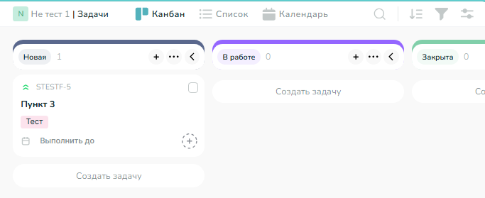

Перемещение задачи.

Положительные ТК

Перемещение задачи в другой проект.
Роль
Предварительные условия | - Пользователь авторизован в системе.  - Пользователь имеет хотя бы одну созданную задачу.  - 
Выполняемые действия | - Выбрать задачу, кликнув на неё.  - Нажать кнопку в виде трёх точек.  - Нажать кнопку «Переместить задачу».  - 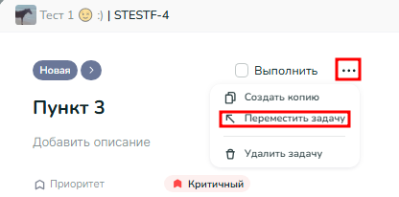  - Нажать на выпадающий список проектов.  - Выбрать проект, в который должна перемещена.  - Нажать кнопку «Переместить».  - 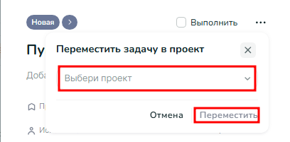
Ожидаемый результат | - Выведено сообщение о перемещении задачи.  -   - Задача отображается на канбан-доске другого проекта.  - 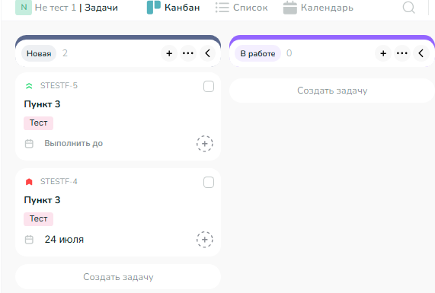

Удаление задачи.

Положительные ТК

Успешное удаление задачи.
Роль
Предварительные условия | - Пользователь авторизован в системе.  - Пользователь имеет хотя бы одну созданную задачу.  - 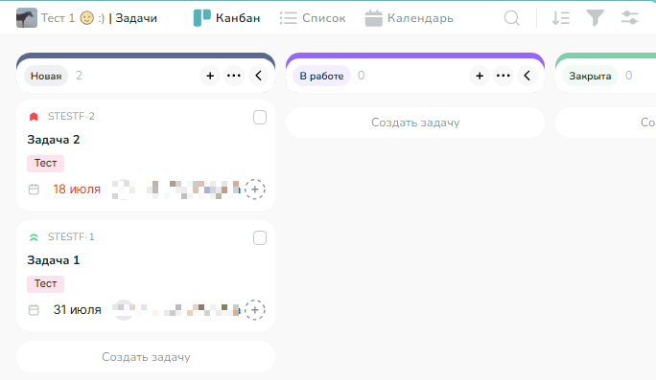
Выполняемые действия | - Выбрать задачу, кликнув на неё.  - Нажать кнопку в виде трёх точек.  - Нажать кнопку «Удалить задачу».  - 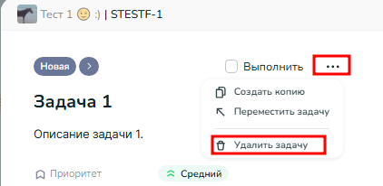  - Нажать кнопку «Удалить».  - 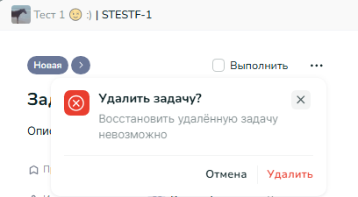
Ожидаемый результат | - Выведено сообщение об удалении задачи.  -   - Задача удалена.  - 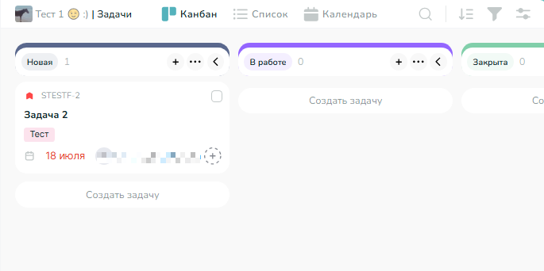

Лист регистрации изменений

№ | Описание изменения | Дата | Версия документа | Ответственное лицо, проведшее изменение
1 | Документ составлен | 2026.07.25 | 1 | Лосева Елизавета Андреевна

